HERDENKING HENRY NOWAK
OFFICIEEL CEREMONIEEL DRAAIBOEK
Organisatieversie
Waardige Herdenking • Mars • Kranslegging • Bloemenlegging

INHOUDSOPGAVE
• Programmaoverzicht
• Marsopstelling
• Ceremonie Politiebureau
• Herdenkingsmars
• Ceremonie Britse Ambassade
• Kranslegging
• Minuut Stilte
• Bloemenlegging Stap 1 t/m 7
• Persprotocol
• Afsluiting

PROGRAMMAOVERZICHT
Tijd | Activiteit
13:45–14:00 | Verzamelen Hoofdbureau Politie
14:00–14:10 | Welkom en instructies
14:10–14:20 | Opstellen mars
14:20–14:23 | Toespraak Spreker 1
14:23–14:25 | Marsinstructie
14:25–14:55 | Herdenkingsmars
14:55–15:00 | Opstellen Britse Ambassade
15:05–15:10 | Toespraak Spreker 2
15:10–15:14 | Kranslegging
15:15–15:17 | Minuut stilte
15:18–15:30 | Bloemenlegging
15:30–15:35 | Afsluitende toespraak
15:35–15:45 | Persmoment
15:45–15:55 | Einde en opruimen

MARSOPSTELLING
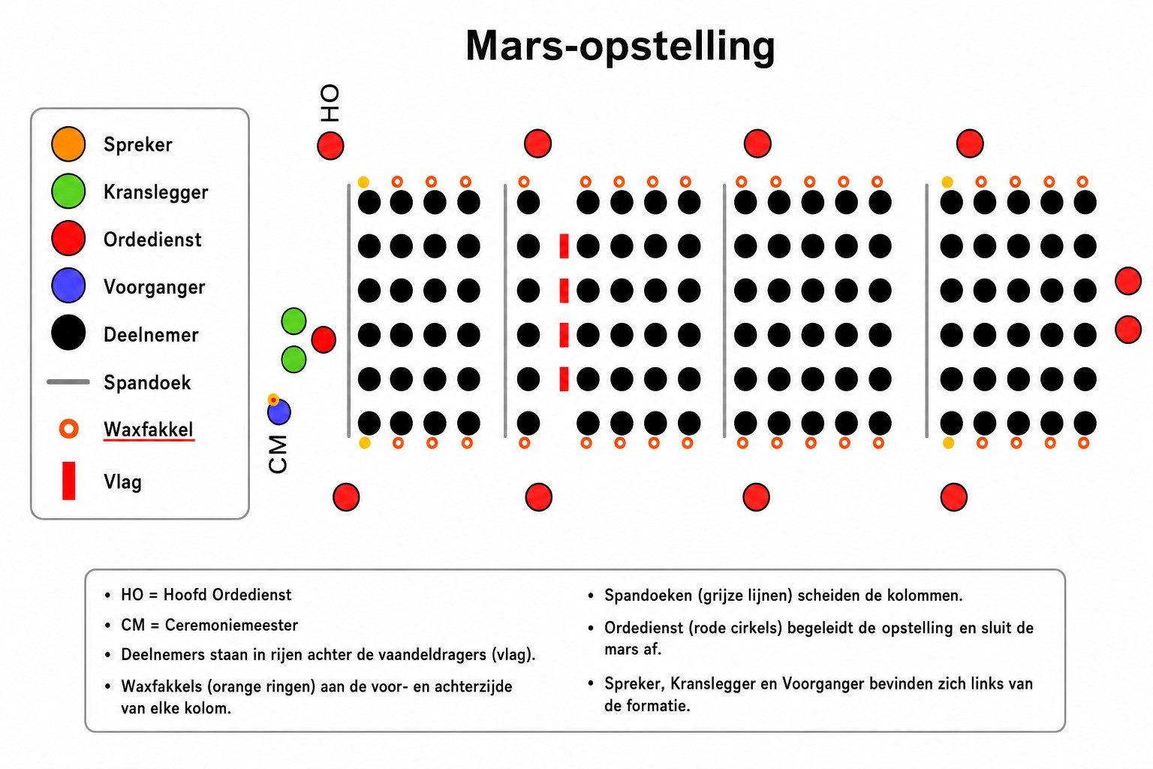
Voorop lopen twee kransdragers en één lid van de ordedienst. Rij 1 bevat Spandoek 1. Rij 2 t/m 4 sluiten aan. Na 2 meter volgt Rij 5 met Spandoek 2. Rij 6 draagt de vlaggen. Rij 7 t/m 9 sluiten aan. Na 2 meter volgt Rij 10 met Spandoek 3. Rij 11 t/m 14 en verdere rijen volgen conform aanwijzingen van de marsleider en ordedienst. De buitenste deelnemers van iedere rij dragen waxfakkels.

CEREMONIE POLITIEBUREAU
14:00–14:10 Welkom door de ceremoniemeester.
14:20–14:23 Toespraak Spreker 1.
Na de toespraak draait het blok een kwartslag conform aanwijzing van de marsleider.

HERDENKINGSMARS
Volg de aangegeven route. Pers en media bevinden zich niet tussen linies, ordedienst, blok of voorgangers.

CEREMONIE BRITSE AMBASSADE
Bij aankomst wordt de formatie opgesteld richting de ambassade. Fakkeldragers bevinden zich aan de buitenzijde van de formatie. 15:05–15:10 Toespraak Spreker 2.

KRANSLEGGING
15:10–15:12 Overdracht krans.
15:12–15:14 Kranslegging conform protocol. Kransleggers lopen voorwaarts naar de locatie en keren achterwaarts terug.

MINUUT STILTE
De ceremoniemeester vraagt om een minuut stilte. De ordedienst geeft het signaal 'Klaar'. Petten af gedurende de stilte.

Stap 1 – Beginopstelling
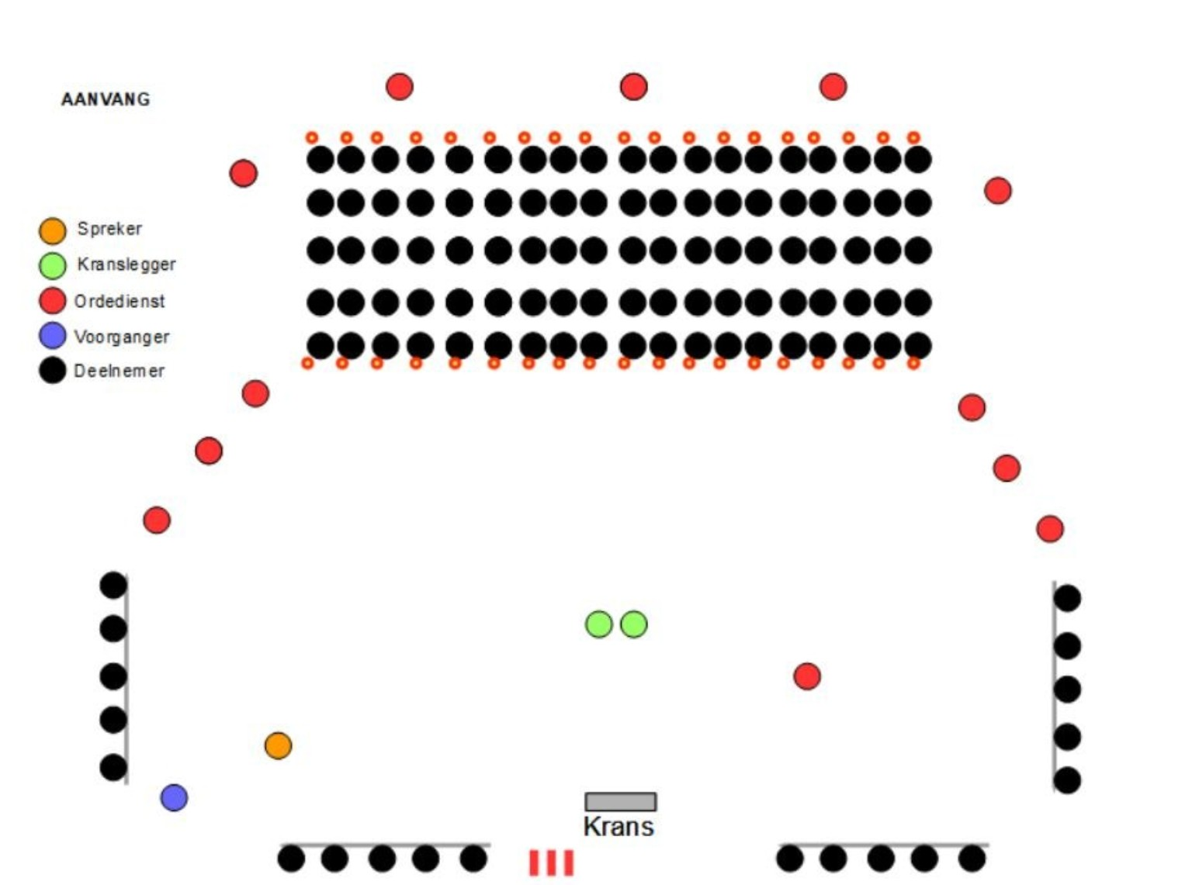
Volg aanwijzingen van de Hoofd Ordonnans. Iedere deelnemer legt één roos, maakt een respectvolle hoofdknik en keert terug naar de oorspronkelijke positie.

Stap 2 – Kransleggers nemen positie in
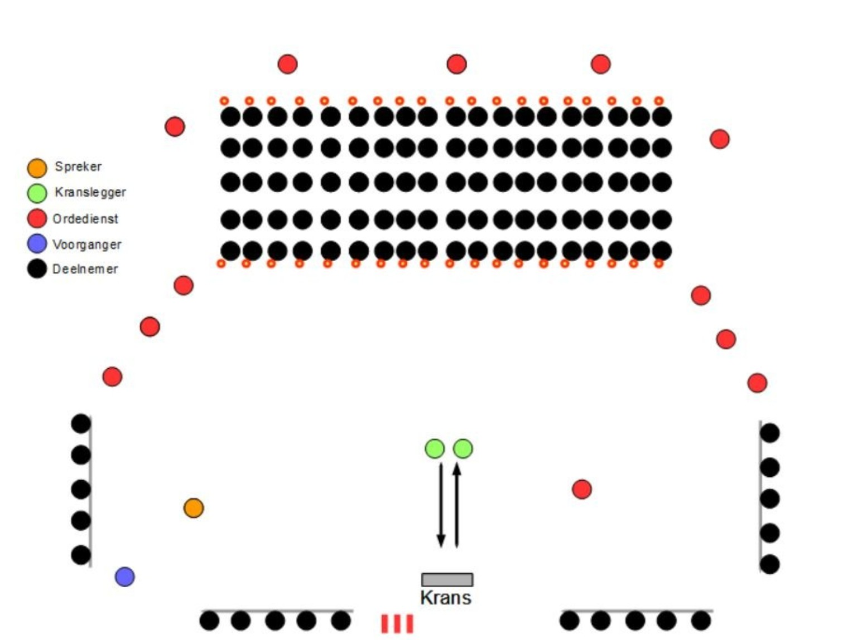
Volg aanwijzingen van de Hoofd Ordonnans. Iedere deelnemer legt één roos, maakt een respectvolle hoofdknik en keert terug naar de oorspronkelijke positie.

Stap 3 – Eerste rij
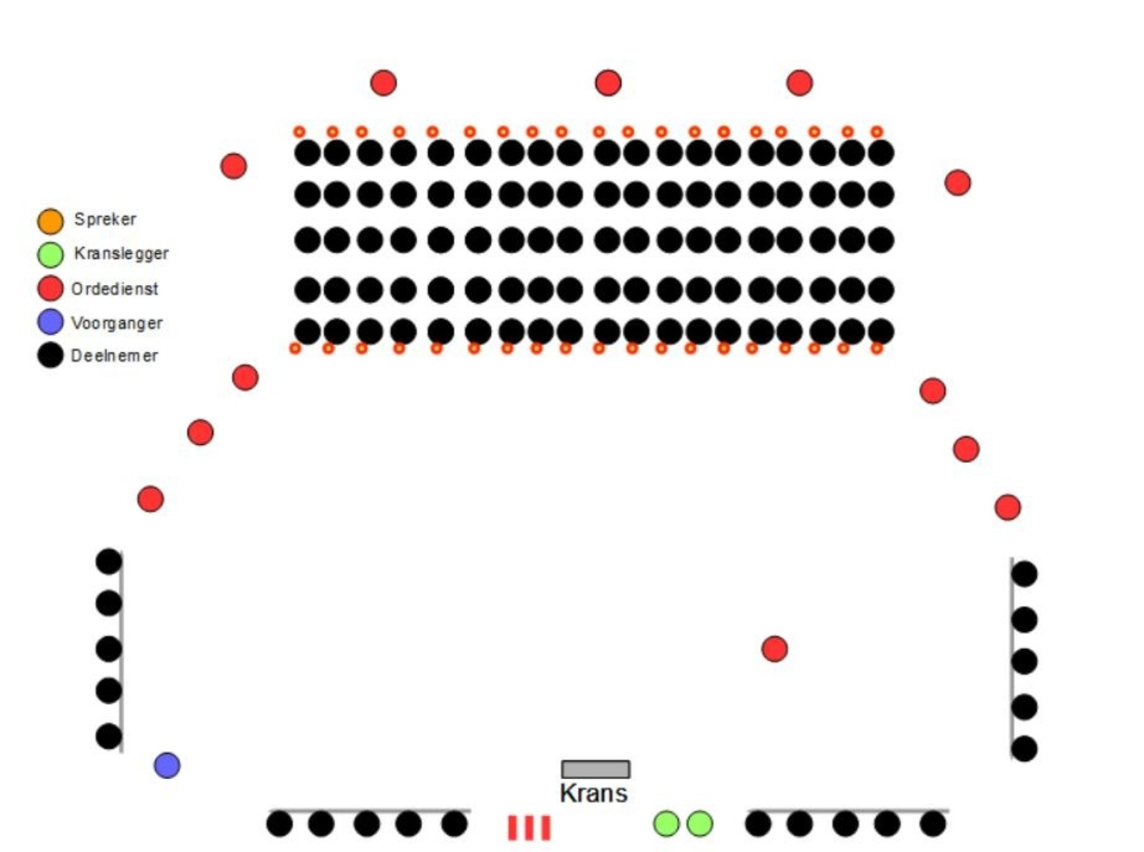
Volg aanwijzingen van de Hoofd Ordonnans. Iedere deelnemer legt één roos, maakt een respectvolle hoofdknik en keert terug naar de oorspronkelijke positie.

Stap 4 – Terugkeer
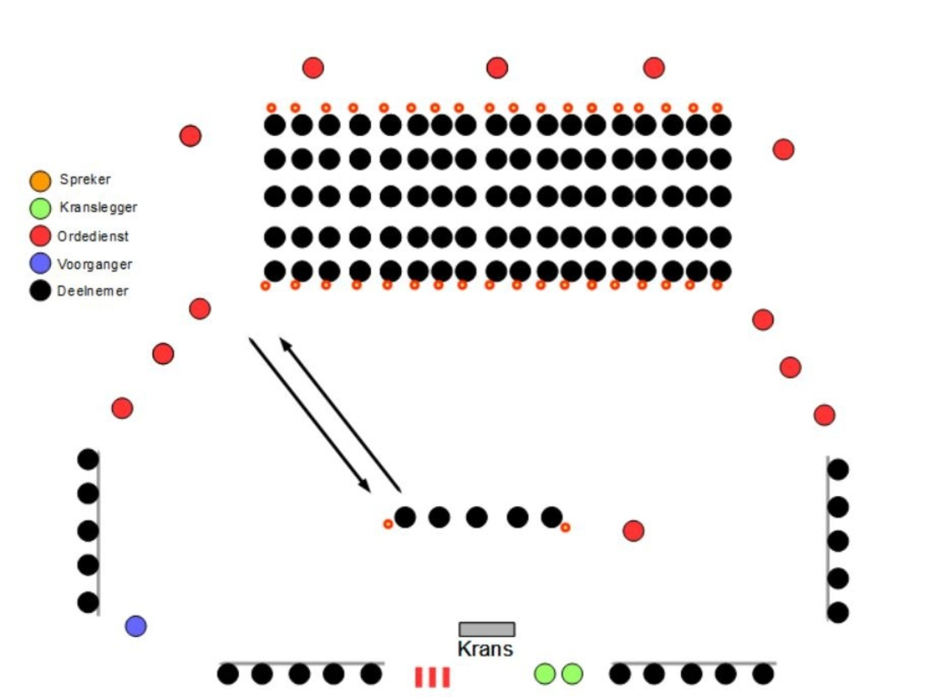
Volg aanwijzingen van de Hoofd Ordonnans. Iedere deelnemer legt één roos, maakt een respectvolle hoofdknik en keert terug naar de oorspronkelijke positie.

Stap 5 – Vervolg rijen
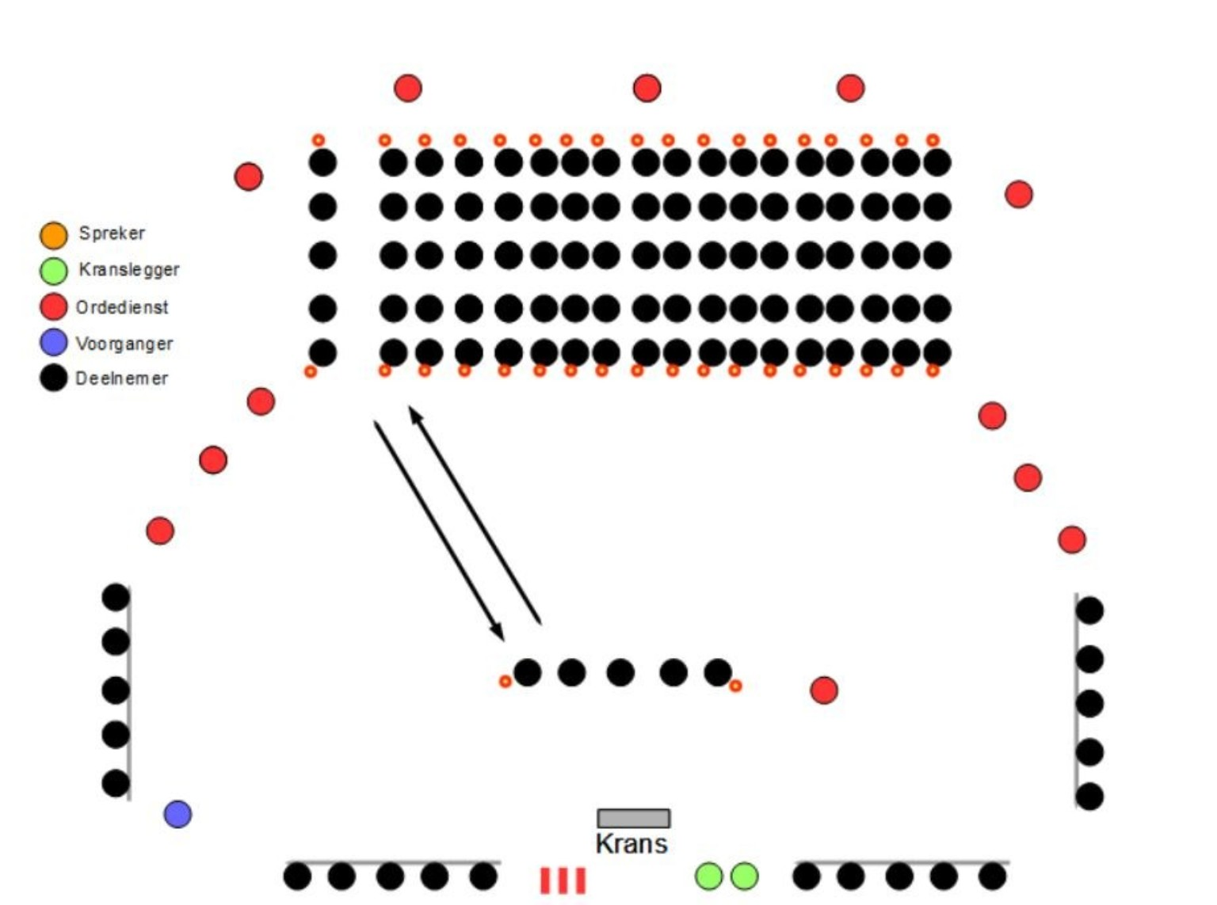
Volg aanwijzingen van de Hoofd Ordonnans. Iedere deelnemer legt één roos, maakt een respectvolle hoofdknik en keert terug naar de oorspronkelijke positie.

Stap 6 – Laatste rij
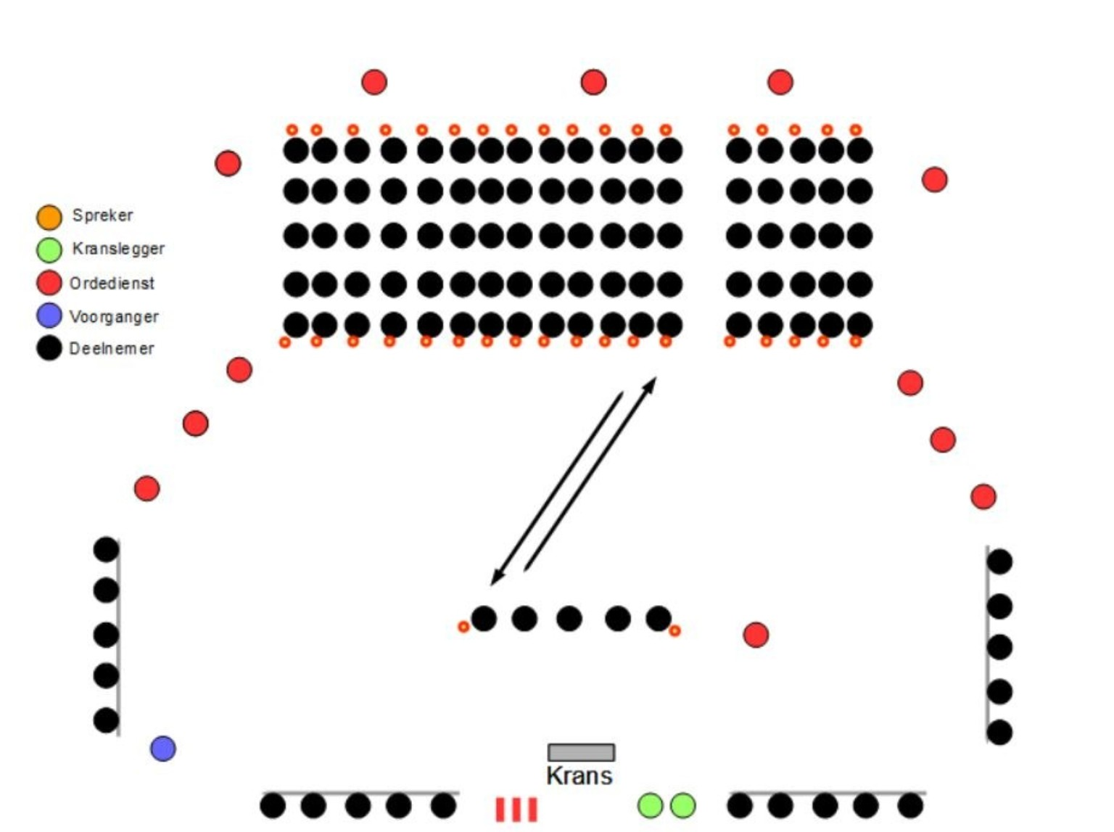
Volg aanwijzingen van de Hoofd Ordonnans. Iedere deelnemer legt één roos, maakt een respectvolle hoofdknik en keert terug naar de oorspronkelijke positie.

Stap 7 – Einde bloemenlegging
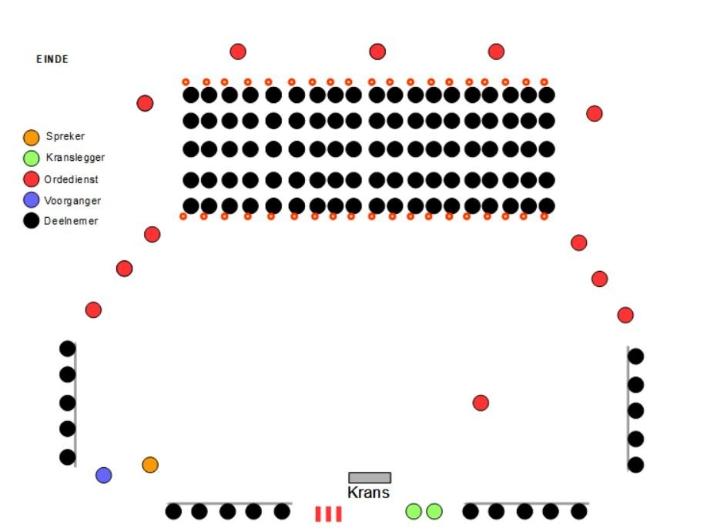
Volg aanwijzingen van de Hoofd Ordonnans. Iedere deelnemer legt één roos, maakt een respectvolle hoofdknik en keert terug naar de oorspronkelijke positie.

PERS- EN MEDIAPROTOCOL
Pers en media bewaren afstand, bewegen niet tussen de formaties en houden looproutes vrij. Na afloop volgt een pers- en fotomoment. De perswoordvoerder verstrekt een verklaring.

AFSLUITING
15:30–15:35 Afsluitende toespraak.
15:35–15:45 Persmoment.
15:45–15:50 Einde ceremonie.
15:50–15:55 Opruimen.

